MÍSTA, KTERÁ MŮŽETE NAVŠTÍVIT O PRÁZDNINÁCH
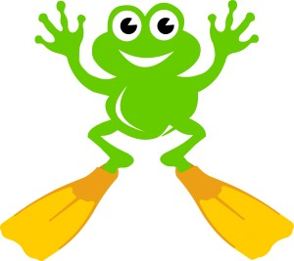
- AQUACENTRUM ŠUTKA
Už jsem o ŠUTCE psala článek, ale jestli se nudíte, tak tam zajděte! Všechno najdete na: www.sutka.eu
- Mořský svět
Mořský svět je jeden z nejúžasnějších mořských světů. Najdete tam různé mořské živočichy. Jsou tam ryby, želvy, rejnoci a žraloci. Mořský svět najdete v Praze v Holešovicích.
- Království železnic
V království železnic nenajdete nic jiného než vlaky. Doporučuji vám se tam jít kouknout. Království železnic je na Andělu.
- Výtopna
Výtopna je spíš restaurace než nějaký zábavní park. Ale doporučuji se tam kouknout. Protože když si obědnáte pití, doveze vám ho vláček. Výtopna je na Václavském Náměstí.
- Aquapalace Praha
Aquapalace Praha je snad to nejlepší koupaliště na světě. Určitě si tam běžte zaplavat! Aquapalace Praha je v Česlicích.

Doufám, že se vám můj seznam míst, které můžete navštívit o prázdninách, líbil. ANIČKA 3.B

